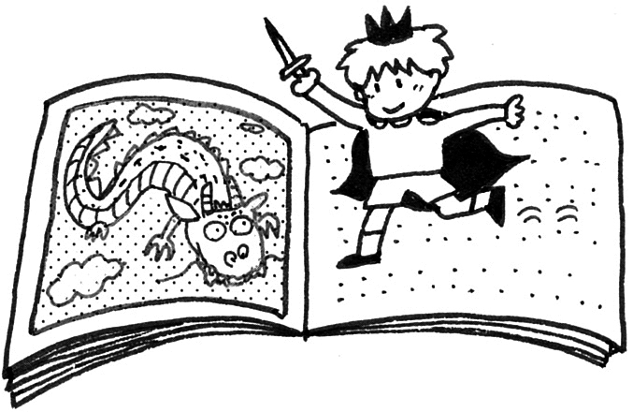★あやせ家庭読書・ふれあいの日～あやせゼロの日運動～
年 名前
月／日 | 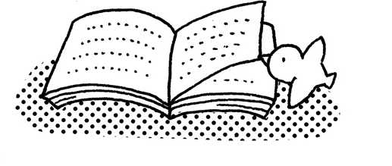本の題名 | 気に入った言葉・おすすめのところ

